新 书 推 荐

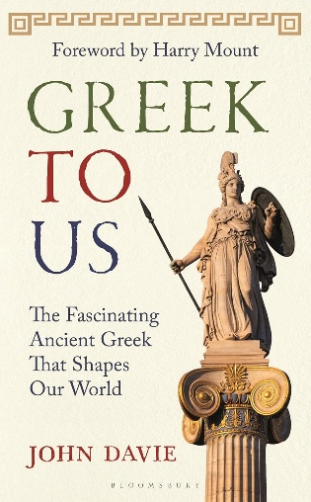
中文书名：《古希腊语入世录：塑造现代世界的迷人古希腊语》
英文书名：GREEK TO US: The Fascinating Ancient Greek That Shapes Our World
作 者：John Davie
出 版 社：Bloomsbury
代理公司：ANA/Jessica Wu
页 数：224页
出版时间：2026年1月
代理地区：中国大陆、台湾
审读资料：电子稿
类 型：大众文化
亚马逊畅销书排名：
#154 in Language Humor
#155 in Ancient Greek History (Books)
#208 in Linguistics Reference

内容简介：

古希腊语以意想不到的方式在深植于我们的文化中。这种存在时而有趣——意指演员的希腊语“hupokrites”演变为英文中的“伪君子（hypocrite）”；时而优美——“宇航员（astronaut）”字面意义为“天空航行者”。更别提“阿喀琉斯之踵”与“点石成金”都源于古希腊传说故事，而“鳄鱼的眼泪”源于希腊人相信鳄鱼吞食猎物时会假哭！

这是一场博学而充满趣味的旅程，穿越进古希腊人的世界，了解他们非凡的语言，探索这种语言如何塑造了我们今天对世界的理解。归根结底，语言不正是我们理解世界的窗口吗？通过轻快的笔触和引人入胜的词源研究，作者约翰•戴维（John Davie）不仅想给读者带来快乐，更致力于追溯贯穿我们文明发展的古希腊思想脉络。书中，我们将遇见爱神厄洛斯（Eros）与美神阿佛洛狄特（Aphrodite），邂逅亚历山大大帝（Alexander the Great）和奥斯卡•王尔德（Oscar Wilde），也结识斯多葛派（stoics）、伊比鸠鲁主义者（Epicurus）和斯巴达（Sparta）。

这本书讲述语言，也讲述古希腊语在现代词汇中那些动人且具有启发性的存在，同时也揭示了古希腊如何塑造着我们今天的文化。

作者简介：


约翰·戴维（John Davie）曾任伦敦圣保罗学校古典学系主任，后任牛津大学三一学院讲师。已出版塞涅卡（Seneca）、贺拉斯（Horace）、西塞罗（Cicero）和欧里庇得斯（Euripides）作品的译本。他与哈利·芒特合著了《“还有你吗，布鲁图？”有史以来最经典的拉丁语台词》（Et Tu, Brute? The Best Latin Lines Ever）（“Et Tu, Brute?”出自莎士比亚的戏剧《凯撒》，这句台词出现在恺撒被刺杀时，发现养子布鲁图（Brute）也参与其中，绝望地放弃抵抗并喊出：“Et tu, Brute? Then fall, Caesar.”意为：“还有你吗，布鲁图？那就倒下吧，恺撒！”是一句非常经典的台词）。


哈利·芒特（Harry Mount）曾在牛津大学莫德林学院学习古代史、现代史和古典学，并获一等荣誉学位。著有数本作品，包括登上畅销书排行榜前十名的《阿莫阿玛斯阿玛特：拉丁文语法趣谈》（Amo, Amas, Amat and All That，Short Books出版社），《对窗台的渴望》（A Lust for Windowsills，Little Brown出版社）和《英格兰是如何塑造英语的》（How England Made the English，Viking出版社）。他曾是《每日电讯报》（The Daily Telegraph）驻纽约记者，并为《旁观者》（The Spectator）、《每日电讯报》（The Daily Telegraph）和《每日邮报》（The Daily Mail）撰稿。现任《老派杂志》（The Oldie）主编。

《古希腊语入世录：塑造现代世界的迷人古希腊语》

前言
导语
翻译与希腊语字母表
时间线
1.神明与凡人
2.爱情与友情
3.战争与敌意
4.政治与民主
5.我们应当怎样生活？
6.“世界是个舞台”
7.女人
8.奴隶制
9.科学
10.医学
11.奥林匹克运动会
12.亚历山大城与希腊化时代
13.希腊艺术
附录1：希腊语字母表
附录2：翻译
致谢

感谢您的阅读！
请将反馈信息发至：版权负责人
Email：Rights@nurnberg.com.cn
安德鲁·纳伯格联合国际有限公司北京代表处
北京市海淀区中关村大街甲59号中国人民大学文化大厦1705室, 邮编：100872
电话：010-82504106, 传真：010-82504200
公司网址：http://www.nurnberg.com.cn
书目下载：http://www.nurnberg.com.cn/booklist_zh/list.aspx
书讯浏览：http://www.nurnberg.com.cn/book/book.aspx
视频推荐：http://www.nurnberg.com.cn/video/video.aspx
豆瓣小站：http://site.douban.com/110577/
新浪微博：安德鲁纳伯格公司的微博_微博 (weibo.com)
微信订阅号：ANABJ2002


